Тригонометрические функции углового аргумента

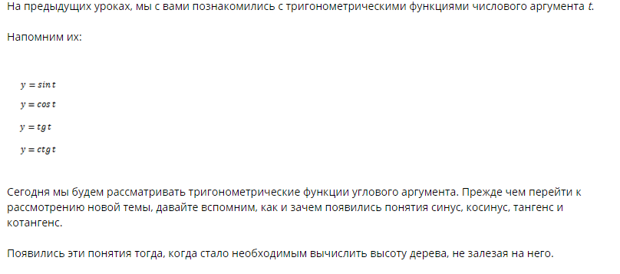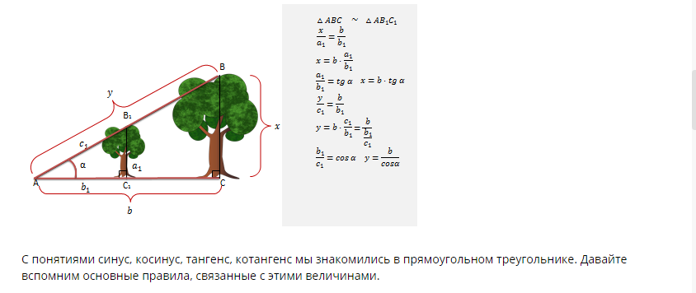
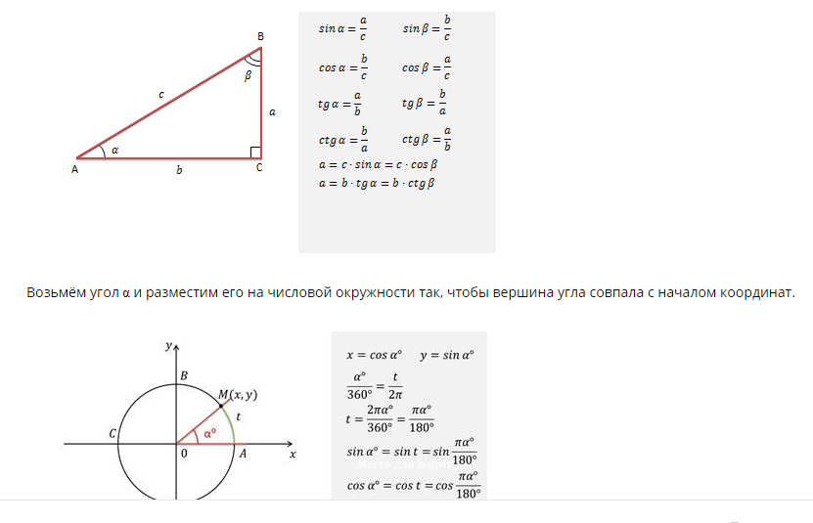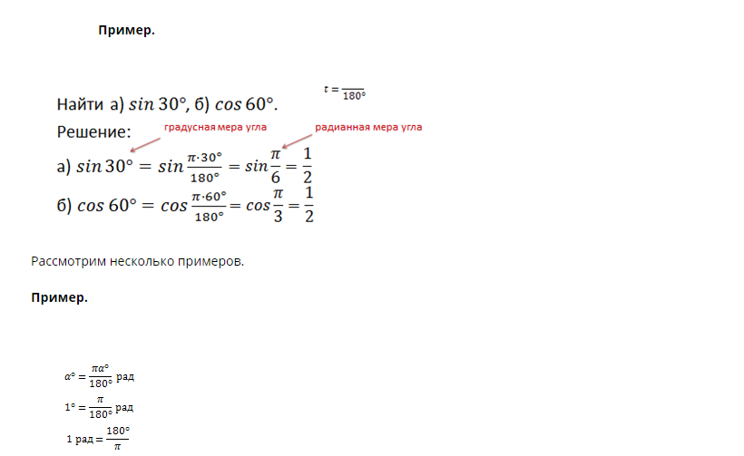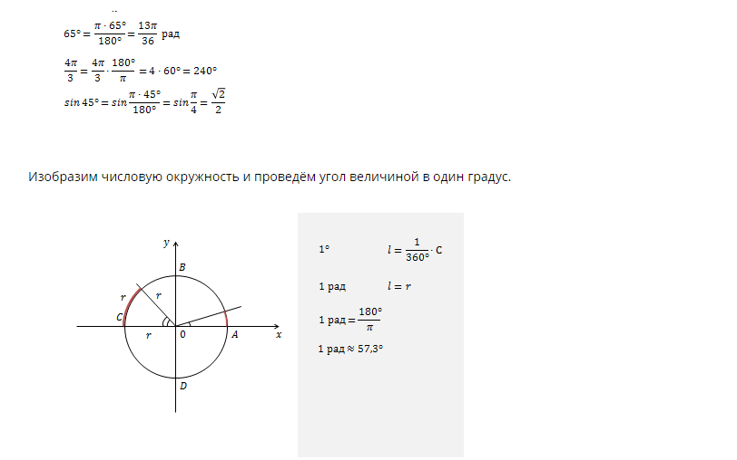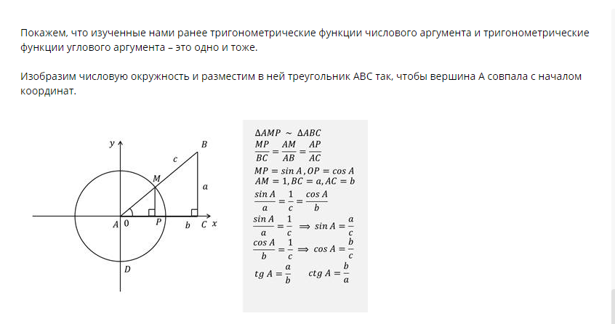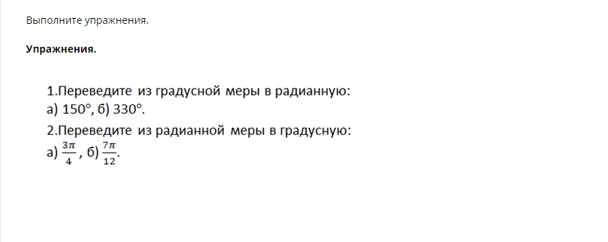
Радианная мера угла
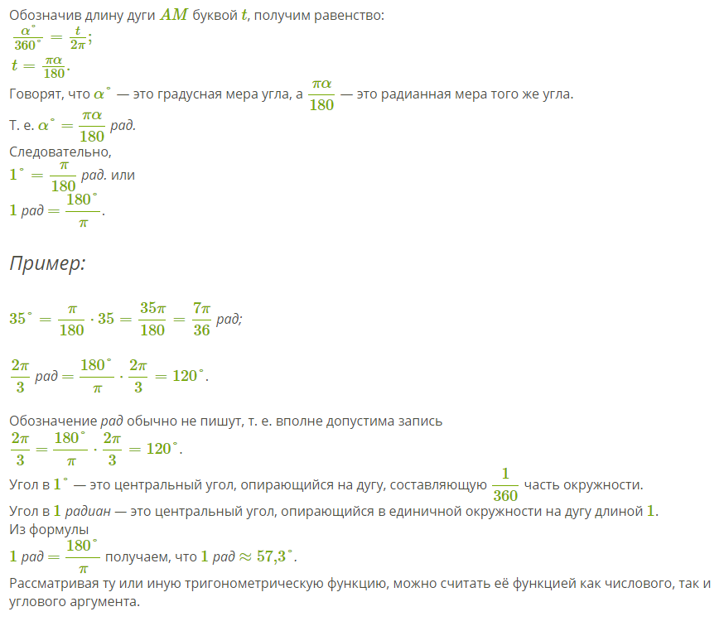
Задание:
1.Написать конспект по теме тригонометрические функции углового аргумента.
2.Записать формулу перевода градусной меры угла в радианную и выполнить упражнения 1 и 2.
Задания выполнить до 31.05.2020 года.
Выслать по номеру тел. 89233340020,
либо по эл. адресу: zinevich1957@mail.ru

